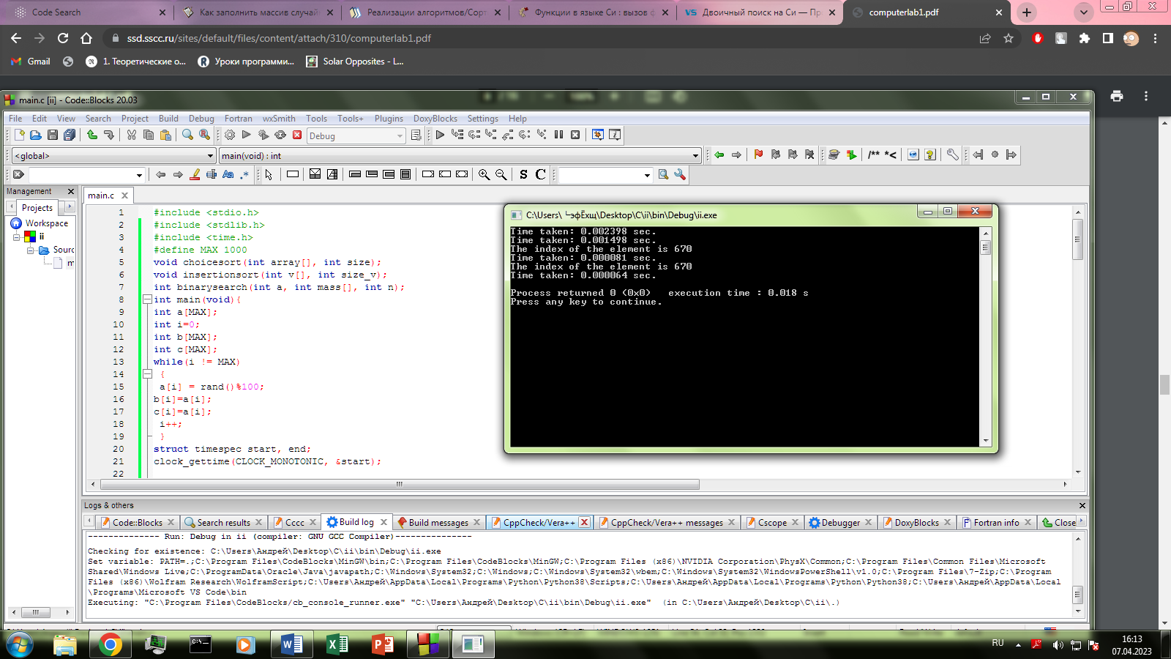

Первое время – это время для сортировки выбором

Второе время – это время сортировки вставками

Сортировка вставками работает быстрее для 1000 элементов,

Следующие значения – это значения времени двоичного поиска.

На следующих фото представлены значения для массивов длиной 100, 250 и 500 соответственно.

